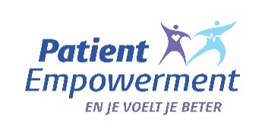
Wat is Patient Empowerment?
Het concept ‘macht’ roept doorgaans negatieve gevoelens op omdat we het overwegend associëren met machtsmisbruik. Iemand domineert iemand anders, oefent er dwang over uit, verplicht iemand om iets te doen dat die helemaal niet wil. Er is echter nog een ander type macht die veel toepasbaarder is op de gemiddelde relatie zorgvrager-zorgverstrekker. Het gaat om afhankelijkheidsmacht.
Afhankelijkheidsmacht
Want wat verandert er als iemand ernstig ziek wordt? Je kan afhankelijk worden van de ziekte zelf en verliest dan een stuk controle over je eigen leven. De ziekte zorgt ervoor dat je moeilijk kan bewegen of doorlopend pijn hebt. Soms kan je bijvoorbeeld niet meer autorijden. Daardoor word je ook weer afhankelijk van anderen. Maar om te genezen of om passende zorg te krijgen, word je ook afhankelijk van de arts. Niet van de persoon zelf, maar van een aantal zaken die hij of zij bezit en die voor een zprgvrager belangrijk zijn. Ik heb die resources genoemd. Dit komt voort uit een theorie die de Resource Dependency Theory wordt genoemd (Emerson, 1962). ‘Kennis’ is een goed voorbeeld van zo’n resource; de kennis over ziektes en hoe ze te behandelen. En hoe zeldzamer die kennis, hoe afhankelijker een zorgvrager is. ‘Informatie’ is er ook een en dat is iets anders dan kennis. ‘Kennis’ krijg je door de informatie te interpreteren, door verschillende informaties te combineren of naast elkaar af te zetten, door er ervaring en eerder opgedane kennis aan toe te voegen. Een arts bezit ook een aantal ‘vaardigheden’ en die vormen ook een resource; de technische vaardigheden om een lichamelijk onderzoek uit te voeren bijvoorbeeld of een chirurgische ingreep te doen. Een afhankelijkheidsresource van de arts die elke zorgvrager goed voelt, is zijn of haar ‘wettelijke macht’. Een arts is immers de enige die formeel en wettelijk kan zeggen welke ziekte iemand heeft en die een geneesmiddel of ziekteverlof kan voorschrijven. Je kan dus niet zonder hem of haar. Je kan van arts veranderen, zoals de wet op de zorgvragerenrechten van 2002 dat voorziet, maar je kan als zorgvrager nooit om het medisch beroep heen en je bent en blijft er dus afhankelijk van. Ik beperkt mij nu tot enkele voorbeelden van resources, maar er zijn er nog.
De arts heeft het machtsoverwicht
Het besef dat die afhankelijkheidsmacht bestaat, is belangrijk omdat de meeste mensen afhankelijk worden niet aangenaam vinden. We doen immers graag ons goesting en gaan en staan liever waar we willen. En ineens kan dat niet meer of wordt het moeilijker. Sommige zorgvrageren voelen zich daardoor nog slechter. Of ze bieden weerstand aan die afhankelijkheid door zich agressief te gedragen. Of ook: ze zeggen niet tegen een arts wat ze echt denken. Onzekerheid en angst kunnen het gevoel van afhankelijkheid nog vergroten.
Natuurlijk is het de eerste opdracht van een arts om een zieke mens te genezen en/of de best mogelijke zorg te verstrekken. Maar een belangrijke conclusie van mijn onderzoek luidt dat een zorgverstrekker ook moet trachten zoveel als mogelijk een zorgvrager zijn gevoel van autonomie en controle terug te geven.
Let wel: een arts is ook afhankelijk van zijn zorgvrageren én zorgvrageren ondergaan hun afhankelijk niet altijd zomaar. Zeker chronische zorgvrageren lijken weerbaarder te zijn. Daarin kunnen lotgenotengroepen, zoals de RA Liga, een heel positieve rol vervullen. Op basis van een gedetailleerde analyse van de wederzijdse afhankelijkheden tussen zorgvrager en arts besluit ik dat ook vandaag, het internet als bron van gezondheidsinformatie ten spijt, de zorgvrager meer van de arts afhankelijk is dan omgekeerd. De arts heeft- nog steeds – het machtsoverwicht.
De autonomie van een zorgvrager herstellen
De autonomie van een zorgvrager herstellen heet patient empowerment. Er zijn drie niveaus. Het eerste niveau is dat een zorgvrager goed geïnformeerd moet zijn over alle aspecten van zijn ziekte en behandeling. Een geïnformeerde zorgvrager staat niet gelijk aan patient empowerment maar is er wel een essentiële conditie voor. Belangrijk is dat de zorgvrager ook de arts informeert over wat hij of zij wil en bereid is te doen. Op het tweede niveau moeten arts en zorgvrager argumenten voor en tegen een behandeling uitwisselen waarmee ze elkaar beïnvloeden. Daarmee wordt de basis gelegd van de intrinsieke motivatie van de zorgvrager om de behandeling te volgen, de motivatie die uit hemzelf voortkomt. In de derde plaats moet de beslissing om voor een bepaalde behandeling te gaan zowel door de arts als de zorgvrager worden genomen. De zorgvrager moet even overtuigd zijn van de juistheid ervan als de arts. Samen beslissen klinkt misschien evident, maar de realiteit toont aan dat artsen dat nog te vaak doen in de plaats van de zorgvrager. Aan dat samen beslissen, is nog een element gekoppeld: de zorgvrager moet ook overtuigd zijn dat hij in staat is om de therapie toe te passen. Zijn zogenoemde self-efficacy of zelfwerkzaamheid moet worden versterkt. Dat is geen detail. Als een zorgvrager de consultatieruimte buiten stapt in de wetenschap dat hij of zij weet wat hij moet doen, maar tegelijk om allerlei redenen denkt niet in staat te zijn om de therapie concreet uit te voeren, is de kans groot dat hij de therapie niet volgt of niet volhoudt.

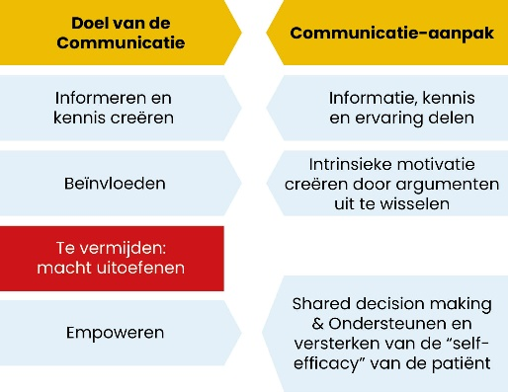
Wederzijds respect
Enkel als de drie niveaus worden gecombineerd, kan patient empowerment gerealiseerd worden. Ik schrijf bewust ‘kan’. De arts moet als degene met het machtsoverwicht dat empowerment stimuleren en bereid zijn de controle te delen met zijn zorgvrager. De zorgvrager moet de controle of een deel van de controle willen hebben en daartoe de vaardigheden bezitten. Bieden moeten communicatie en niet machtsuitoefening vooropstellen. Een arrogante arts of een eisende zorgvrager zitten een vertrouwensrelatie in de weg. Patient empowerment vraagt dus om een andere attitude van zowel de zorgvrager als de arts. Die laatste moet de paternalistische houding achter zich laten en een gelijkwaardige aannemen. De zorgvrager van zijn kant moet mee verantwoordelijkheid nemen, ook voor zijn gezondheid in het algemeen. Eigenlijk moet de relatie gekenmerkt worden door wederzijds respect. Respect voor elkaars inzichten standpunten, perspectieven, ervaring en kennis.
Info op www.patientempowerment.be.
____________________________________________________________
Bron Prof. Edgard Eeckman - (Eeckman, 2018)
Eeckman, E. (2018). Power to the patient? Studying the power balance between patient and GP in relation to Web health information. (Doctor), VUB, Brussels.

